MEV的鏈上數據和交易

**介紹**

最大可提取價值（MEV）機器人攻擊與三明治攻擊、套利攻擊一樣，在 DeFi 中非常流行，但很多人對它們還只是概念性的了解。然而，鏈上交易數據追蹤確實提供了對 MEV 的更全面的了解。 Web3觀察平台Sentio剛剛發布了一篇博客，用示例和鏈上數據解釋了MEV，以幫助您更好地理解它。

**身體**

下圖是過去 14 天內兩種 MEV 策略（即套利和三明治）產生的每日收入和利潤，以顯示 MEV 的機會有多大。每日總收入平均超過 50 萬美元，每日利潤平均約 10 萬美元。僅jaredfromsubway.eth（藍色區域）的收入就佔三明治攻擊產生的總利潤和收入的一半。

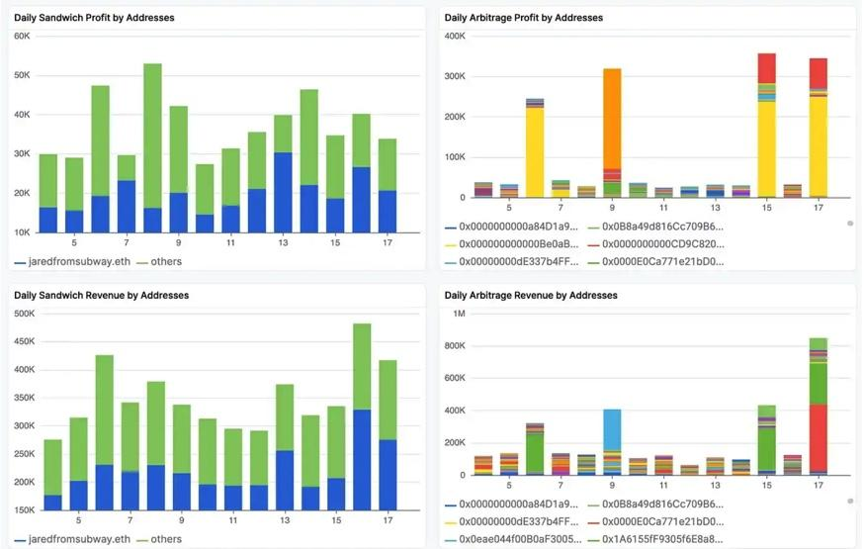

MEV 是如何運作的？

**套利**

首先，MEV機器人發現兩個流動性池之間的價格差距；然後機器人可以在一次交易中從低價池中買入並從高價池中賣出，從而產生利潤。

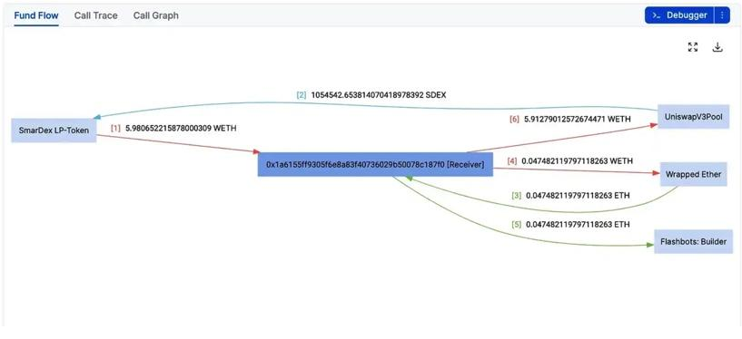

交易機器人使用 0x1a6 啟動圖中所示的 MEV 交易。 MEV-bot偵測到本次交易中Uniswap V3池中SDEX中WETH的價格低於SmarDex池中WETH的價格（SmarDex是與Uniswap V2 DEX相當的平台）。 MEV-bot 首先在低價池進行交易，然後將收到的 WETH 出售給高價池，最終實現 0.07 ETH 利潤（5.91-5.98）。

**三明治攻擊**

套利策略通常涉及在有利可圖的交易之後添加交易，但三明治攻擊是一種透過在目標交易之前和之後添加 1 筆（或更多）交易並強制這些交易按順序執行來賺錢的策略。我們從上帝視角來看典型的MEV三明治攻擊的操作流程，如下圖：

用戶向mempool提交交易，MEV機器人持續監控所有mempool交易並追蹤交易並確定該交易是否可以成為三明治的盈利機會。一旦發現機會，MEV 機器人需要透過在目標交易之前和之後插入交易（如包裝三明治）來創建捆綁包，並將該捆綁包提交給區塊構建器。

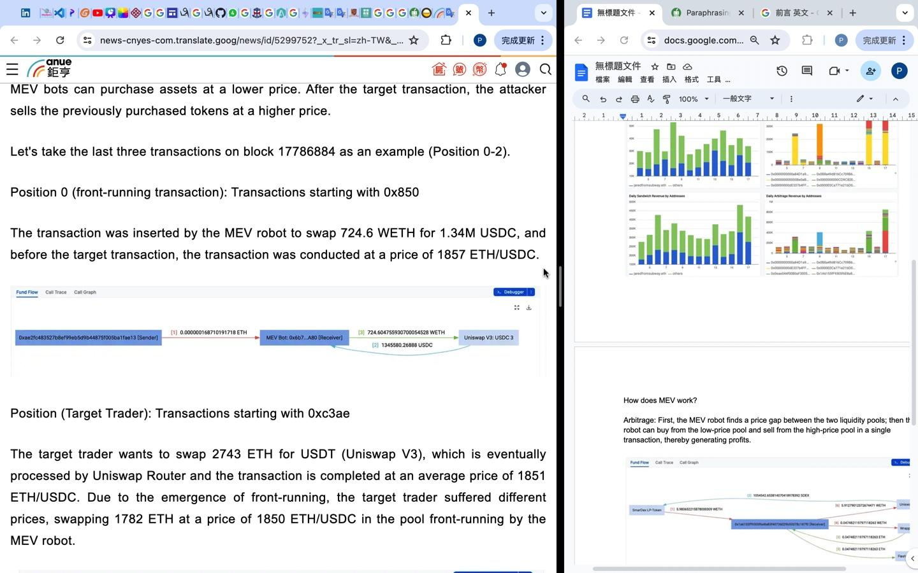

該交易由 MEV 機器人插入，將 724.6 WETH 兌換為 134 萬 USDC，在目標交易之前，交易以 1857 ETH/USDC 的價格進行。

**位置** （目標交易者）：以0xc3ae開頭的交易

目標交易者希望將 2743 ETH 兌換為 USDT（Uniswap V3），最終由 Uniswap Router 處理，交易以 1851 ETH/USDC 的均價完成。由於搶先交易的出現，目標交易者遭遇了不同的價格，在 MEV 機器人搶先交易的池子里以 1850 ETH/USDC 的價格兌換了 1782 ETH。

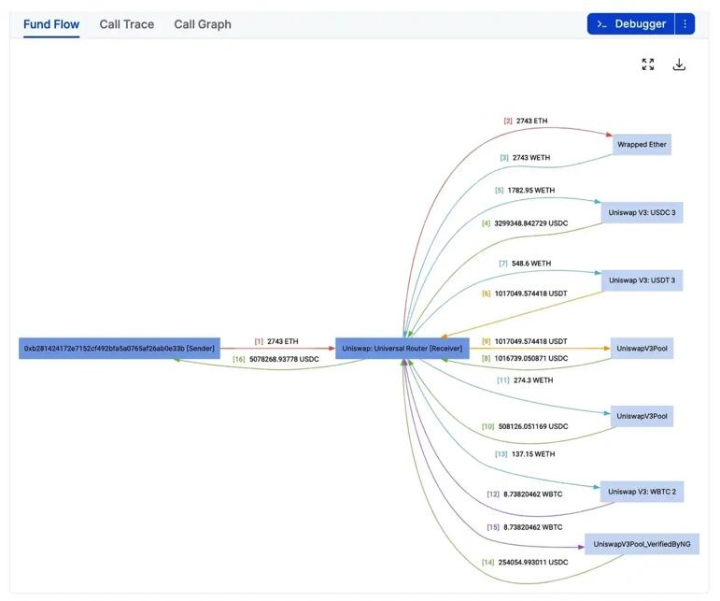

**清算**

MEV 機器人還可以從借貸協議中獲利，借貸協議是連接貸方和借方的 DEX（例如 MakerDAO、Aave、Compound 等）。借款人在提供平台支援的抵押品後，可以藉入一定價值的資產。當借款人的抵押品無法償還債務時，就會發生清算，清算人就會受到激勵以低價購買抵押品來償還債務。

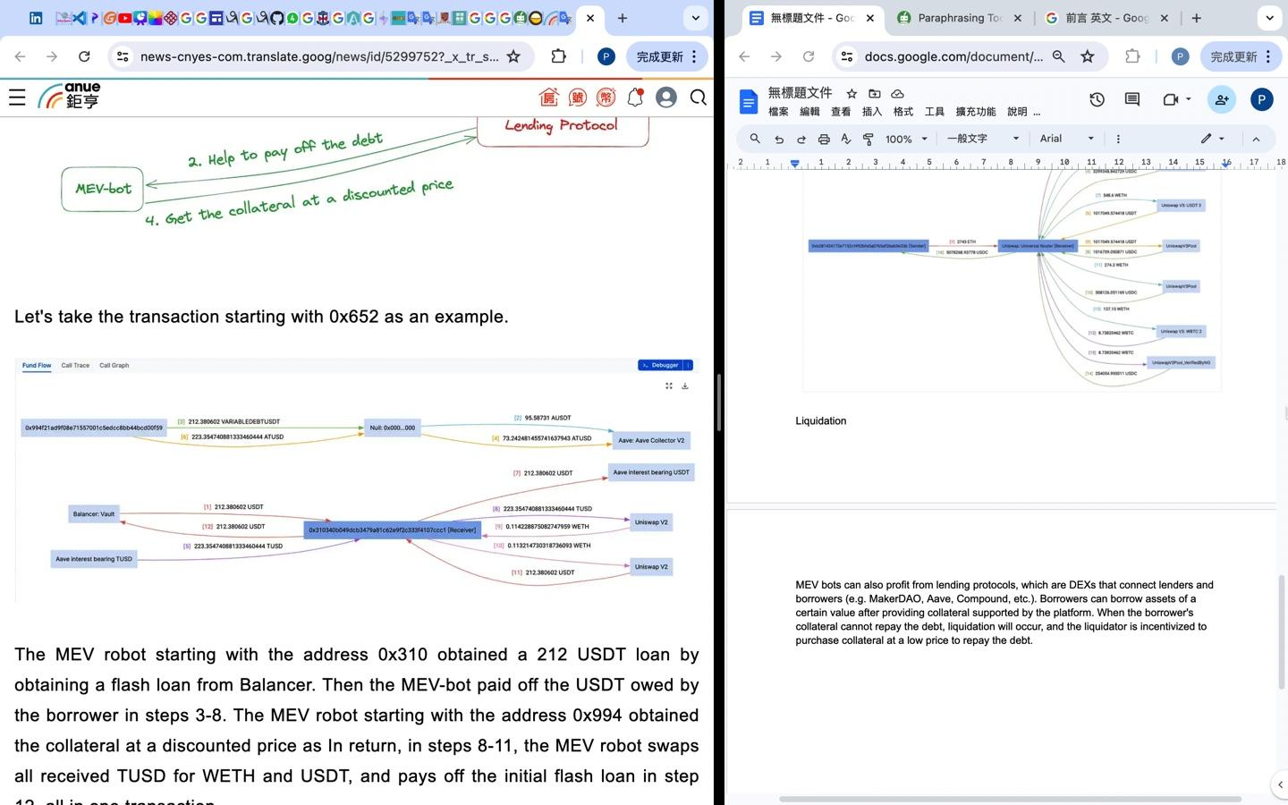

地址0x310開頭的MEV機器人透過從Balancer獲得閃電貸獲得了212 USDT貸款。然後 MEV-bot 在步驟 3-8 中還清了借款人所欠的 USDT。從地址0x994 開始的MEV 機器人以折扣價獲得了抵押品作為回報，在步驟8-11 中，MEV 機器人將所有收到的TUSD 兌換成WETH 和USDT，並在步驟12 中還清初始閃貸，全部在一筆交易。

**結論**

隨著區塊鏈和 DeFi 的不斷發展，最大可提取價值（MEV）已成為一個有吸引力且有爭議的話題。本文透過 Sentio 的真實交易、數據點和簡單執行範例，深入探討了 MEV 相關主題，揭開了 MEV 概念的神秘面紗。

套利、三明治攻擊、爆倉是提取 MEV 的主要方式。此外，MEV 中還有其他一些小眾、神秘且未被發現的策略（參考連結），這些策略被稱為長尾 MEV。